Министерство науки и высшего образования Российской Федерации
Федеральное государственное автономное образовательное учреждение
высшего образования
«Пермский национальный исследовательский политехнический университет»
Электротехнический факультет
Кафедра «Информационные технологии и автоматизированные системы»
направление подготовки: 09.03.01– «Информатика и вычислительная техника»

Отчёт по лабораторной работе № 4

Выполнил студент гр. ИВТ-24-1б
Мельников Данил Владимирович

Проверил:

^{(оценка)} ^{(подпись)}

^{(дата)}

г. Пермь, 2024

Содержание
Содержание 2
Введение 3
Основная часть 4
1 задание 4
2 задание 6
3 задание 7
4 задание 8
5 задание 9
Вывод 10

\

Введение
Целью данной лабораторной работы является выполнение следующих заданий:
1) Сформировать одномерный массив целых чисел, используя датчик случайных чисел.
2) Распечатать полученный массив.
3) Перевернуть массив и, если число элементов массива
нечетное, удалить его средний элемент.
4) Добавить в начало массива 3 элемента с значением M[ I+10 ]-2.
5) Распечатать полученный массив.

Основная часть

1 задание
Для генерации случайных чисел используем встроенную библиотеку random. Создаем объект rd типа random_device. Этот класс используется для генерации случайных чисел, которые основаны на источниках энтропии, доступных в системе. Создаем объект gen типа mt19937, который является реализацией генератора псевдослучайных чисел на основе алгоритма Mersenne Twister. Конструктор mt19937 принимает значение, которое инициализирует генератор. В данном случае, мы передаем значение, полученное от rd(). dist типа uniform_int_distribution<>, который используется для генерации равномерно распределенных целых чисел в заданном диапазоне. В нашем случае, диапазон от 1 до 100 включительно. dist(gen) в C++ используется для генерации случайного числа. С помощью цикла for заполняем массив arr заданной длины n. Блок-схема создания и заполнения одномерного массива случайными числами представлена на рисунке 1.
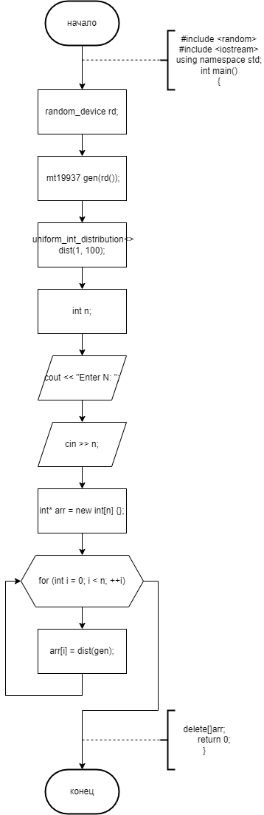
Рис. 1 – Одномерный массив случайных чисел

2 задание
Распечатывание массива с помощью цикла for представлено на рисунке 2.
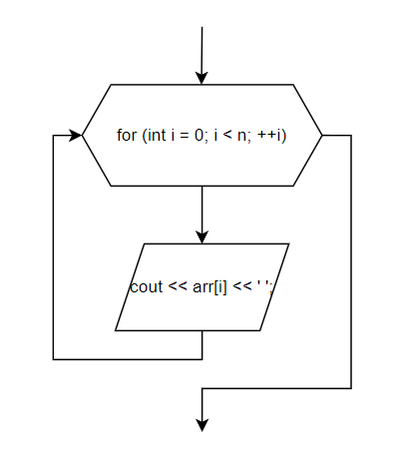
Рис. 2 - Распечатывание массива

3 задание
В случае, если n четное, нужно перевернуть массив, иначе создать новый массив длины n-1, скопировать элементы из первого массива до n/2 не включительно, пропустить элемент по середине и скопировать элементы с n/2 до n-1. Блок-схема представлена на рисунке 3.
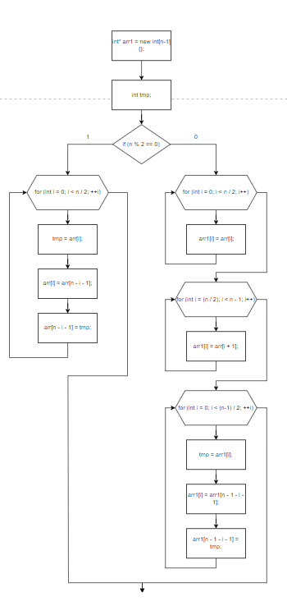
Рис. 3 – Переворачивание массива

4 задание
Т.к. нужно добавить в начало массива 3 новых элемента, минимальное количество элементов для изначального массива должно составлять 14. Создаем новый массив длины n+3, 3 начальных элемента должны иметь значение M[ I+10 ]-2, оставшиеся элементы копируем из начального массива. Добавление новых элементов представлено на рисунке 4.
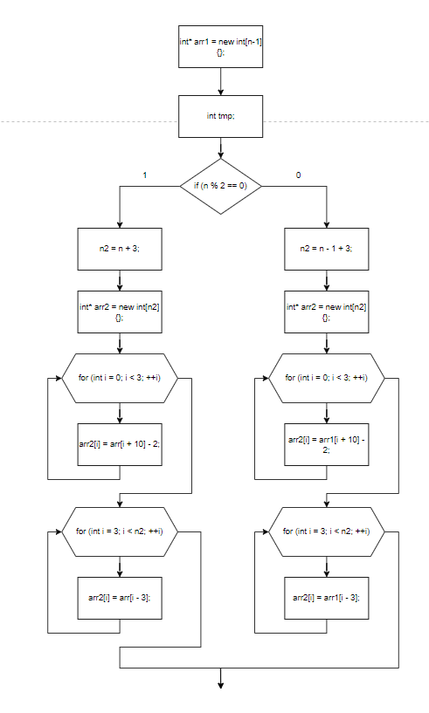
Рис. 4 – Добавление в начало трех элементов

5 задание
Распечатывание массива с помощью цикла for представлено на рисунке 5.
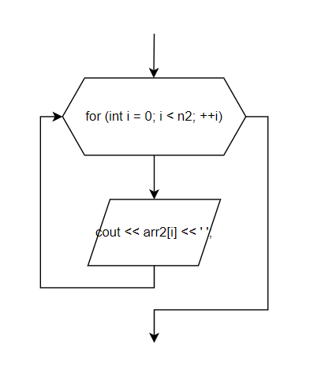
Рис. 5 – Распечатывание массива

Вывод
Для решения поставленных задач были составлены алгоритмы в виде блок-схем. Получен навык работы с одномерными массивами.

